Задание на среду 29.04.2020.Развитие математических представлений.
Задание 1. Раскрась картинку по схеме. Для этого реши примеры, и цифра в ответе подскажет тебе каким цветом раскрасить предмет.
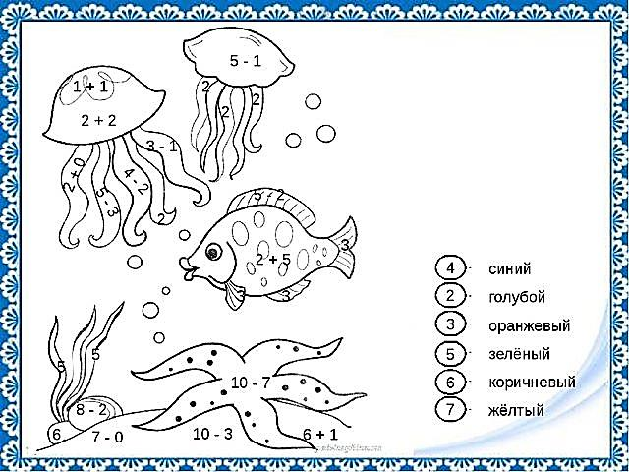
Задание 2.Соедини цифры по порядку и узнаешь, кого испугались рыбки.
Задание 3. Выполни рисунок по образцу.
Задание 4.Числовые лабиринты. Найди правильную дорожку и пройди от красной точки к синей только по цифрам, в первом по цифрам 7, во втором по цифрам 3.
